Linguaggi, Compilatori e Modelli Computazionali
Esame del 20 Settembre 2017

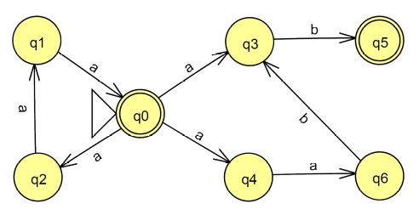
Esercizio 1. Definire (direttamente, senza fare trasformazioni) un’espressione regolare che rappresenti il linguaggio delle stringhe a^{n}b^{m} con m = n mod 4 (cioè m è il resto di n diviso 4). Ad es. aaaa, ab, aaaaaabb, ε appartengono al linguaggio mentre aab, aaabaa, a, bb non vi appartengono.

Esercizio 2. Si consideri l’NFA su alfabeto {a,b} definito a fianco. Trasformare tale NFA in un DFA utilizzando la trasformazione vista a lezione (cioè quella definita nel libro di testo). Dire inoltre quale è il linguaggio L che riconosce.

Esercizio 3. Si consideri il linguaggio delle stringhe a^{n}b^{m} con m = n div 3 (cioè m è la parte intera di n diviso 3, es. 7 div 3 = 2). Ad es. aaab, aaaaaaabb, aa, a, ε appartengono al linguaggio mentre ab, abaa, aaa, b non vi appartengono. Classificare il linguaggio dicendo se è un linguaggio regolare, libero, ricorsivo, ricorsivamente enumerabile, o nemmeno ricorsivamente enumerabile. Giustificare la risposta.

Esercizio 4. Si consideri la seguente grammatica:
S → aaaaSb | ε
Dire quale è il linguaggio L che genera. Trasformare inoltre tale grammatica in un PDA equivalente che riconosce L per pila vuota utilizzando la trasformazione vista a lezione (cioè quella definita nel libro di testo). Infine trasformare il PDA ottenuto al punto precedente in un PDA equivalente che riconosce L per stato finale utilizzando la trasformazione vista a lezione (cioè quella definita nel libro di testo).
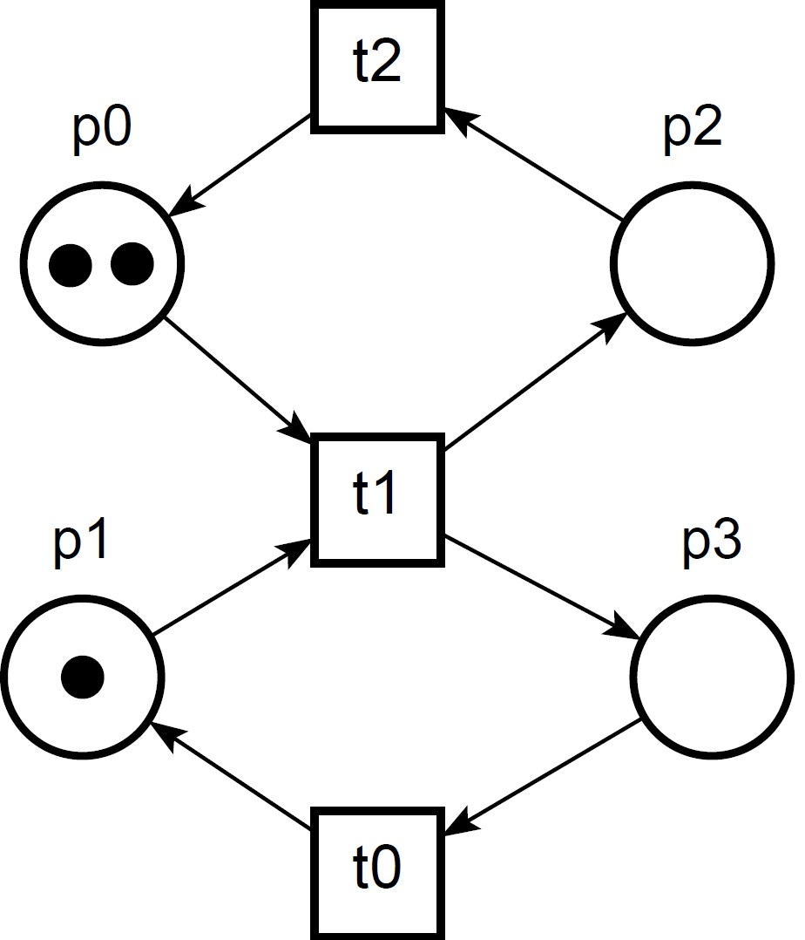
Esercizio 5. Si consideri la Petri Net definita a fianco. Dire se è bounded o no: in caso affermativo disegnarne il marking graph, altrimenti giustificare la risposta.

Esercizio 6. Riportare enunciato e dimostrazione del Pumping Lemma per linguaggi liberi.

Esercizio 7. Descrivere in dettaglio il metodo di minimizzazione di DFA tramite algoritmo riempi-tabella visto a lezione (cioè quello definito nel libro di testo).

Esercizio 8. Si consideri la seguente grammatica:
S → cBb
B → adA | ε
A → S | Bd
Dire se si tratta o meno di grammatica di tipo LL(1) presentando la corrispondente tabella di parsing. Mostrare le modalità di costruzione della tabella.

